

**Městská část Praha-Čakovice**

náměstí 25. března 121/1, 196 00 Praha 9

**Schválený rozpočet MČ Praha-Čakovice**

**na rok 2025**

Ing. Michal Motyčka, Ph.D.

**Obsah:**

Návrh rozpočtu MČ Praha-Čakovice pro rok 2025 3

1.1 Návrh rozpočtu pro rok 2025 – příjmy 3

1.2 Návrh rozpočtu pro rok 2025 - výdaje 4

1.1 Komentář k návrhu rozpočtového výhledu MČ Praha-Čakovice do roku 2030 6

2 Důvodová zpráva k návrhu rozpočtu MČ Praha-Čakovice pro rok 2025 8

2.1 Bilance příjmů a výdajů 9

2.1.1 Financování 9

2.1.2 Přehled hlavních ukazatelů rozpočtu 10

2.2 Příjmy 11

2.2.1 Běžné příjmy 11

2.2.2 Kapitálové příjmy 12

2.3 Výdaje 13

2.3.1 Běžné výdaje 13

2.3.2 Kapitálové výdaje 17

2.3.3 Zaměstnanecký fond 19

2.4 Vedlejší hospodářská činnost 20

# Návrh rozpočtu MČ Praha-Čakovice pro rok 2025

## Návrh rozpočtu pro rok 2025 – příjmy

Tabulka 1 Návrh rozpočtu pro rok 2025 – PŘÍJMY

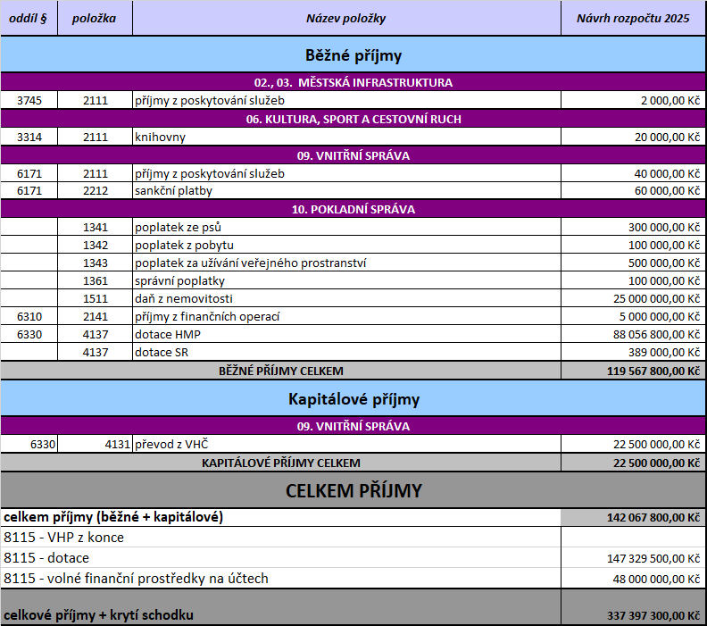

## Návrh rozpočtu pro rok 2025 - výdaje

Tabulka 2 Návrh rozpočtu pro rok 2025 – VÝDAJE BĚŽNÉ

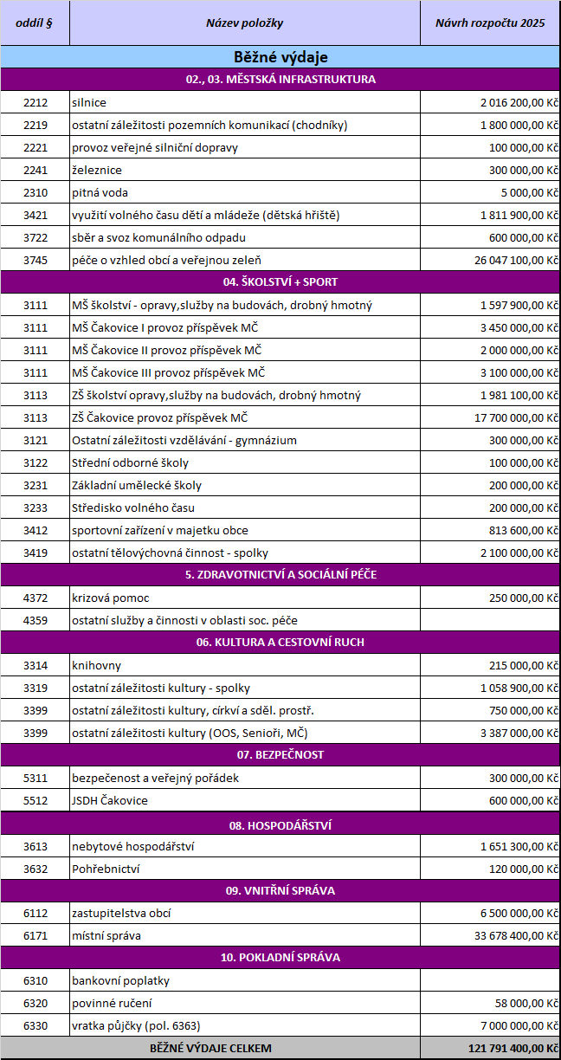

Tabulka 3 Návrh rozpočtu pro rok 2025 – VÝDAJE KAPITÁLOVÉ

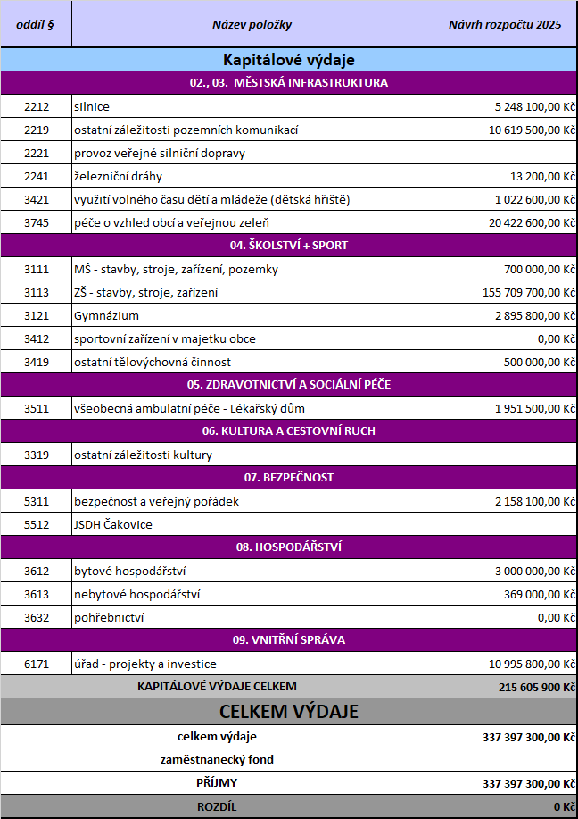

Návrh rozpočtového výhledu MČ Praha-Čakovice do roku 2030

Tabulka 4 Rozpočtový výhled MČ Praha-Čakovice do roku 2030

## Komentář k návrhu rozpočtového výhledu MČ Praha-Čakovice do roku 2030

Rozpočtový výhled vychází ze skutečných výsledků hospodaření od roku 2019 a jeho struktura vychází ze schváleného rozpočtového výhledu hlavního města Prahy.

**Daňové příjmy - třída 1:**

Příjmy této položky tvoří poplatky ze psů, záborů veřejného prostranství, z pobytu, správní poplatky a daň z nemovitosti.

**Nedaňové příjmy - třída 2:**

Rozpočtový výhled předpokládá stabilní příjem, který nemá velké výkyvy. Příjmy této položky tvoří příjmy ze služeb poskytovaných úřadem typu sběr odpadu, poplatky vybírané v knihovnách, sankční platby, úroky z vkladů na bankovních účtech.

**Kapitálové příjmy - třída 3:**

Rozpočtový výhled nemůže předpokládat příjem na této položce s dlouhodobým výhledem. Tvoří ji příjmy z prodeje dlouhodobého majetku (především nemovitostí) a ostatní kapitálové příjmy – např. přijaté dary a příspěvky na pořízení dlouhodobého majetku.

**Přijaté dotace - třída 4:**

Rozpočtový výhled počítá se stabilizací této položky. Tvoří ji dotace z rozpočtu hl. m. Prahy (její výše úzce souvisí s počtem obyvatel, rozlohou veřejné zeleně udržované městskou částí, počtem km2 místních komunikací), dotace ze státního rozpočtu na výkon státní správy a na provoz školských zařízení zřizovaných městskou částí. Rovněž dotace z  VHČ.

**Provozní výdaje - třída 5:**

Rozpočtový výhled počítá s nárůstem provozních nákladů cca o 1 000 000,- Kč ročně, především v souvislosti s přebíráním komunikací a veřejné zeleně z nové výstavby, zvyšování cen služeb a zboží.

**Kapitálové výdaje - třída 6:**

Rozpočtový výhled předpokládá investice do veřejného vybavení ve výši cca 10 mil. Kč ročně. Jde např. o rekonstrukci dětských hřišť, obnovu veřejné zeleně, stavbu kulturních, bezpečnostních či školských zařízení.

Výsledek hospodaření uvedený v tabulce návrhu rozpočtového výhledu je účetním stavem jednotlivých položek po konsolidaci. Výsledek hospodaření roku 2025, je v tomto případě vyjádřen schodkem ve výši 195 329 500,- Kč.

# Důvodová zpráva k návrhu rozpočtu MČ Praha-Čakovice pro rok 2025

Rozpočet Městské části Praha-Čakovice je zpracován v souladu se zákony č. 131/2000 Sb. a 250/2000 Sb. v platném znění a se zásadami a metodikou pro sestavení rozpočtu. Struktura rozpočtu vychází z platné rozpočtové skladby vydané formou vyhlášky MF ČR č. 357/2009 Sb. Práce na sestavení rozpočtu byly započaty v říjnu roku 2024 a to sběrem požadavků na výdaje jednotlivých kapitol a předpokladem očekávaných příjmů.

Základní principy pro sestavení rozpočtu jsou stanoveny takto:

* Finanční zdroje jsou tvořeny z vlastních příjmů, dotačních vztahů, převodů z hospodářské činnosti a zapojením finančních prostředků vytvořených v minulých letech. Do příjmů rozpočtu jsou zapracovány i zdroje, které by byly získány zadlužením Městské části Praha-Čakovice.
* Objem běžných výdajů je stanoven v oscilační výši rozpočtu na rok 2024, poníženého o účelové prostředky a odpadlé úkoly pro rok 2024, navýšeného o prostředky k zajištění nových úkolů a o účelové prostředky na rok 2025.
* Rozpočet kapitálových výdajů je soustředěn na financování rozpracovaných akcí z let minulých a dále na ty nejdůležitější akce zejména z oblasti školství, bezpečnosti a rekonstrukce silnic a chodníků.
* Z důvodu respektování zásady opatrnosti jsou některé běžné i kapitálové příjmy mírně podhodnocovány, zatímco některé běžné i kapitálové výdaje mírně nadhodnocovány.
* Na základě zásady bilanční rovnosti je návrh rozpočtu na rok 2025 sestaven ve vyrovnané výši příjmů a výdajů. Záporný rozpočet je možné sestavit pouze se souhlasem hlavního města Prahy.

## Bilance příjmů a výdajů

Tabulka 5 Bilance příjmů a výdajů

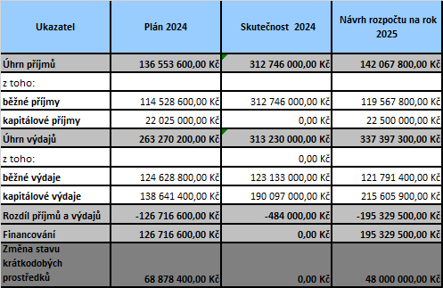

### Financování

Kapitola 10 – Pokladní správa

Pol. 8115 – Změna stavu krátkodobých prostředků na bankovních účtech

Celkové výdaje ve výši **337 397 300 Kč** budou hrazeny z  příjmů, které jsou rozpočtovány ve výši **142 067 800** **Kč**. Vzniklý schodek ve výši **195 329 500 Kč** je vyrovnán zapojením nedočerpaných účelových dotací a z převodu prostředků obdržených na konci roku 2024 ve výši **147 329 500 Kč** a z peněžních prostředků vytvořených v minulých letech, z kterých bude uvolněna částka ve výši **48 000 000 Kč**.

### Přehled hlavních ukazatelů rozpočtu

V následujícím grafu je znázorněno, jak dopadl návrh rozpočtu na rok 2024 ve srovnání se skutečností a dále je zde zanesen také návrh rozpočtu na rok 2025.

Graf 1 Přehled hlavních ukazatelů rozpočtu 2024 vs. 2025

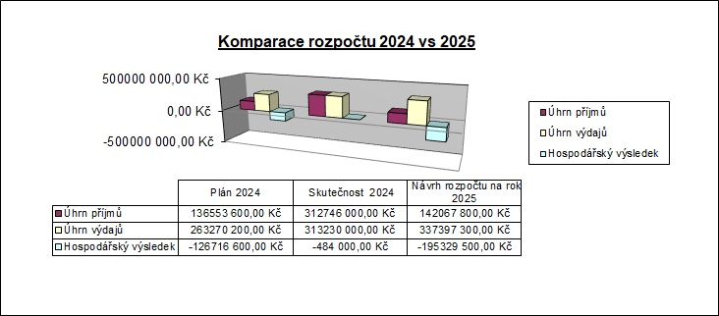

První tři sloupce zahrnují návrh rozpočtu na rok 2024, druhé tři sloupce skutečnost v roce 2024 a poslední tři sloupce reprezentuje návrh rozpočtu v roce 2025.

## Příjmy

V návrhu rozpočtu na rok 2025 objem všech příjmů (tj. dotace ze státního rozpočtu, z rozpočtu hl. města Prahy, vlastní příjmy, daň z nemovitosti, převody z hospodářské činnosti) tvoří **celkové příjmy ve výši 142 067 800 Kč.**

### Běžné příjmy

Z výše uvedené částky celkových příjmů tvoří běžné příjmy částku **119 567 800 Kč** a jsou rozpočtovány v následujících kapitolách:

Tabulka 6 Kapitola 02 – Městská infrastruktura, běžné příjmy

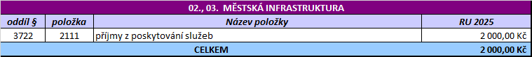

Tato kapitola je rozpočtována v celkové výši 2 000 Kč.

**Oddíl § 3745** – příjmy vybírané od zaměstnanců za pronájem vozového parku

Tabulka 7 Kapitola 06 – Kultura, sport a cestovní ruch, běžné příjmy

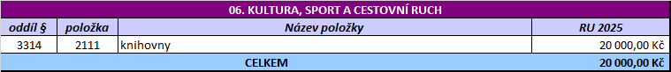

Tato kapitola je rozpočtována v celkové výši 20 000 Kč.

**Oddíl § 3314** – příjmy z členských poplatků v místních knihovnách

Tabulka 8 Kapitola 09 - Vnitřní správa, běžné příjmy

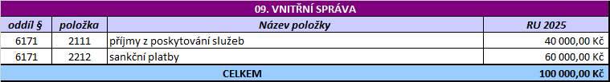

Tato kapitola je rozpočtována v celkové výši 100 000 Kč.

**Oddíl § 6171** – příjmy z činnosti státní správy, nebo prodeje zboží či služeb občanům a sankční platby

Tabulka 10 Kapitola 10 – Pokladní správa, běžné příjmy

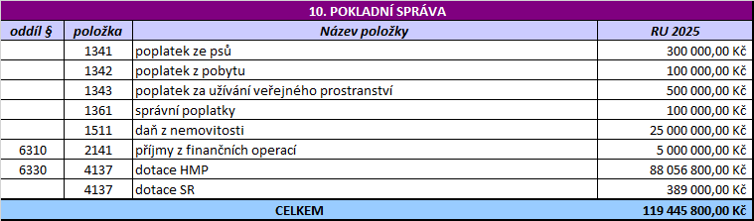

Tato kapitola je rozpočtována v celkové výši 119 445 800 Kč.

Nejvyšší položku příjmu tvoří dotace od hlavního města Prahy na činnost samosprávy, která je vyšší téměř o 4,15 mil. více než v loňském roce. Tedy 88 056 800 Kč. Příjmy z daně z nemovitosti tvoří letos 25 mil. Kč. Dotace na činnost státní správy (například evidence obyvatel) či správní poplatky jsou rozpočtovány v oscilační výši skutečnosti roku 2024. Obdobné je to i u místních poplatků jako je poplatek ze psů. Z důvodu opatrnosti navrhujeme rozpočtovat většinu těchto poplatků na nepatrně nižší úrovni nežli v roce 2024.

### Kapitálové příjmy

Z celkové částky rozpočtovaných příjmů na rok 2025 tvoří kapitálové příjmy částku **22 500 000 Kč** a jsou rozpočtovány v následujících kapitolách.

Tabulka 9 Kapitola 09 – Vnitřní správa, kapitálové příjmy

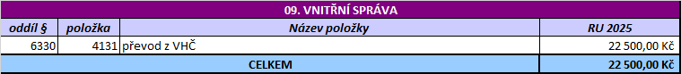

Tato kapitola je rozpočtována v celkové výši 22 500 000 Kč.

Jedná se o posílení financování rozpočtu HČ z VHČ ve výši 22 500 000 Kč.

## Výdaje

Do návrhu rozpočtu na rok 2025 byly zapracovány běžné a kapitálové výdaje v úhrnné výši **337 397 300 Kč.**

### Běžné výdaje

Rozpočet běžných výdajů je ve výši **121 791 400** Kč. Při zpracování návrhu rozpočtu běžných výdajů se vycházelo ze schváleného rozpočtu roku 2024 se zohledněním očekávaných skutečností roku 2025.

Tabulka 10 Kapitola 02 a 03 – Městská infrastruktura, běžné výdaje

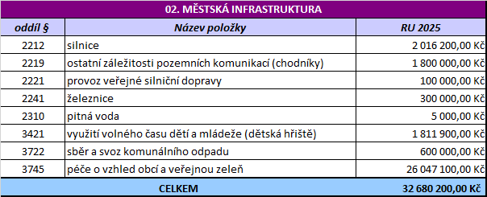

Tato kapitola je rozpočtována v celkové výši 32 680 200 Kč.

**Oddíl § 3745, 3722, 3421, 2310** - výdaje na tento oddíl péče o vzhled obcí a veřejnou zeleň představují výdaje na činnost technické správy MČ Praha-Čakovice. Velkou část z toho tvoří mzdy na pracovníky TS. Dále se jedná o leasingové splátky, údržbu parků a ostatních zelených ploch, opravy či pojištění na vozy zajišťující úklid komunikací nebo údržbu v zimních měsících. S technickou správou souvisí i položka na sběr a svoz komunálního odpadu. V rámci ODPA 3421 je alokováno 1,5 mil. na rekonstrukci dětských hřišť a studie na vybudování nových. Výdaje na pitnou vodu se rozumí náklady související s údržbou provozuschopnosti místních studní.

**Oddíl § 2241** – výdaji v tomto oddíle se rozumí náklady na údržbu zakoupené vlečky a zejména zabezpečení její provozuschopnosti.

**Oddíl § 2219** – ostatní záležitosti dopravních komunikací jsou výdaje související s dopravou, především její zabezpečení. Představují to zejména výdaje na opravu cyklostezek, chodníků, parkovišť atd.

**Oddíl § 2212** – silnice představují výdaje související s komunikacemi, které jsou v naší správě či nám náleží. Obsahuje náklady na pořízení posypového materiálu a také finance na běžnou opravu silnic (např. výtluky).

Tabulka 11 Kapitola 04 – Školství, sport, běžné výdaje

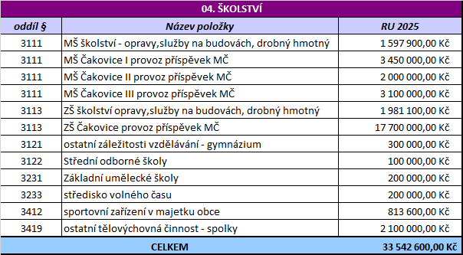

Tato kapitola je rozpočtována v celkové výši 33 542 600 Kč.

**Oddíl § 3111, 3113, 3121, 3231, 3233, 3412, 3419** – výdaje v celkové výši 33 542 600 Kč představují náklady na provoz základních, mateřských škol a sportovních zařízení v majetku obce. Je zde plánována sanace krovu MŠ II v Třeboradicích, drobné opravy v MŠ a servis VZT ve školském zařízení. Součástí této kapitoly jsou dary pro místní gymnázium, základní uměleckou školu a střední odbornou školu. 200 000 Kč je určeno na provoz nízkoprahového centra. V neposlední řadě je zde alokována částka ve výši 2 100 000 Kč, která představuje dotace a finanční výpomoci sportovním spolkům.

Tabulka 12 Kapitola 05 – Zdravotnictví a sociální péče

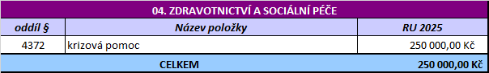

Tato kapitola je rozpočtována v celkové výši 250 000.

**Oddíl § 4372** – představují výdaje na boj s hmotnou nouzí, bezdomovectvím a také sociální služby.

Tabulka 13 Kapitola 06 – Kultura a cestovní ruch, běžné výdaje

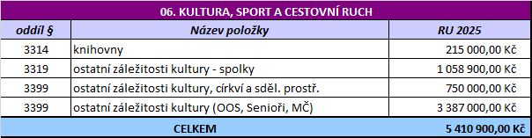

Tato kapitola je rozpočtována v celkové výši 5 410 900 Kč.

**Oddíl § 3314** – představují výdaje na provoz místních knihoven, jako jsou mzdy nebo energie, nákup knih.

**Oddíl § 3319** – výdaje, prostřednictvím kterých MČ poskytuje dotace na provoz různých zájmových sdružení. Jedná se o sportovní, kulturní či sociální organizace.

**Oddílu § 3399** – zde jsou uvedeny výdaje na tradiční akce MČ, jako je Čakovické posvícení, setkání pedagogů či kulturní činnost. Jsou zde také výdaje 570 tis. na provoz klubu seniorů a výdaje ve výši 762 tis. na sociální výdaje (vítání občánků, jubilea a benefiční poukázky). Částku 750 tis. poskytne MČ formou daru kostelu Sv. Remigia.

Tabulka 14 Kapitola 07 – Bezpečnost, běžné výdaje

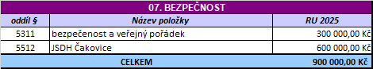

Tato kapitola je rozpočtována v celkové výši 900 000 Kč.

**Oddíl § 5311** – jsou výdaje na bezpečnost a veřejný pořádek. Zahrnuje v sobě studie, pořádaní dne IZS nebo přednášky v příspěvkových organizacích na téma bezpečnosti.

**Oddíl § 5512** – představují výdaje na financování jednotky sboru dobrovolných hasičů MČ Praha-Čakovice. Dle zákona je obec či městská část povinna mít zřízenou jednotku požární ochrany nebo mít tuto ochranu zajištěnou prostřednictvím smlouvy s jednotkou jinou.

Tabulka 15 Kapitola 08 – Hospodářství, běžné výdaje

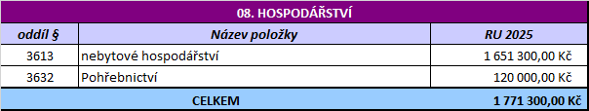

Tato kapitola je rozpočtována v celkové výši 1771 300 Kč.

**Oddíl § 3613** – spadá pod bytový odbor - opravy nemovitostí, které neslouží k pronájmu, jsou financovány z hlavní činnosti. Je zde i rezerva na odstranění případných havárií, poškozených střech, na opravu elektroinstalací atd.

**Oddíl § 3632** – tvoří výdaje na sociální pohřby.

Tabulka 16 Kapitola 09 – Vnitřní správa, běžné výdaje

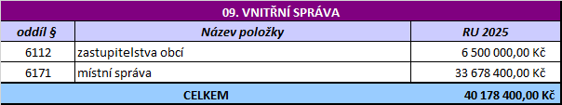

Tato kapitola je rozpočtována v celkové výši 40 178 400 Kč.

**Oddíl §6112** – tvoří výdaje na zastupitelstva obcí.

**Oddíl § 6171** – zahrnuje veškeré výdaje související s činností vnitřní správy, respektive úřadu MČ Praha-Čakovice. Velkou část tvoří mzdové náklady, administrativní výdaje, právní služby, časopis MČ či softwarové a IT vybavení.

Tabulka 17 Kapitola 10 – Pokladní správa, běžné výdaje

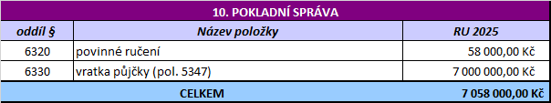

Tato kapitola je rozpočtována v celkové výši 7 058 000 Kč.

Kapitola je tvořena výdaji na povinné ručení vozidel a také finanční operace. Největší část tvoří splátka návratné finanční výpomoci ve výši 7 mil. Kč. Jedná se o NFV v délce 15ti let, která sloužila k revitalizaci bytového fondu.

### Kapitálové výdaje

Kapitálové výdaje jsou pro rok 2025 rozpočtovány ve výši **215 605 900** **Kč**

Tabulka 18 Kapitola 02 a 03 – Městská infrastruktura, kapitálové výdaje

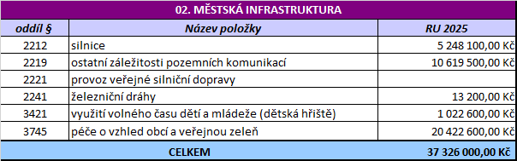

Tato kapitola je rozpočtována v celkové výši 37 326 000 Kč a zahrnuje položky na úpravu zeleně a rekonstrukci chodníků. Výdaje zahrnují rekonstrukci ulice V Pačatkách, chodník v Polabské ulici, dokončení rekonstrukce chodníků do zámkové dlažby v souvislosti s rozvodem optických kabelů v naší MČ. Je zde také rekonstrukce parkoviště u Čakovického zámku a majoritní část (12 mil.) je určena na výstavbu sídla technické správy.

Tabulka 19 Kapitola 04 – Školství, kapitálové výdaje

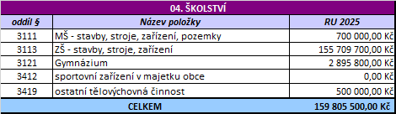

**Oddíl § 3111** – představuje alokovanou částku rekonstrukce hrací plochy v MŠ II - Miškovice

**Oddíl § 3113** – je částka na probíhající stavbu školního kampusu.

**Oddíl § 3121** – je částka na projektování rozšíření místního Gymnázia.

**Oddíl § 3419** – je částka určena na investice do sportovní infrastruktury.

Tabulka 20 Kapitola 05 – Zdravotnictví a sociální péče, kapitálové výdaje

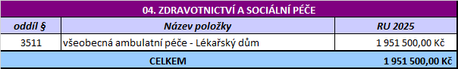

V této kapitole jsou určeny prostředky na dofinancování úprav domu v Petříkově ulici.

Tabulka 21 Kapitola 07 – Bezpečnost, kapitálové výdaje

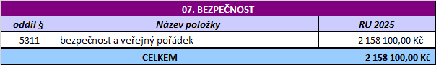

**Oddíl § 5311** – V rámci tohoto ODPA jsou alokovány prostředky na další fázi kamerového systému ve výši 2 158 100 mil. Kč.

Tabulka 23 Kapitola 08 – Hospodářství, kapitálové výdaje

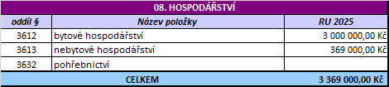

**Oddíl § 3612** – Jedná se o výdaje související s plánovanou výměnou oken v bytovém domě.

**Oddíl § 3613** – Představují výdaje na akustické úpravy v prostorách Čakovického zámku.

Tabulka 24 Kapitola 09 – Vnitřní správa, kapitálové výdaje

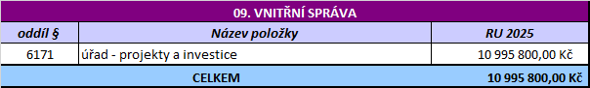

**Oddíl § 6171** – Jedná se o položku, která představuje plánované prostředky na různé projekty a případné investice (5,5 mil. Kč). Je zde alokováno 2,5 mil. na participativní rozpočet. Dále je to EZS a vyvolávací systém do CU38. V neposlední řadě také stavební úřady v budově radnice (700 tis.)

### Zaměstnanecký fond

Zaměstnanecký fond bude v roce 2025 tvořen 7 % z mezd.

## Vedlejší hospodářská činnost

Tabulka 25 Návrh rozpočtu VHČ pro rok 2025

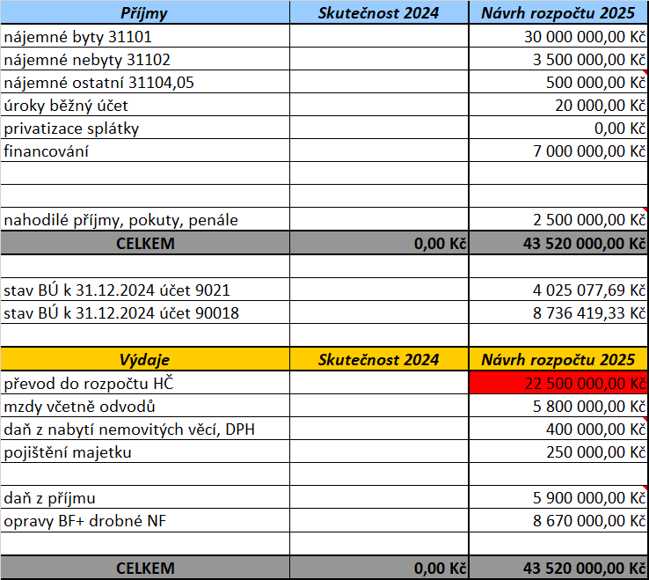

Vedlejší hospodářskou činností je činnost vykonávaná úřadem na území dané obce. Musí být vykonávána mimo činnost hlavní a jsou z ní placeny daně. Pro rok 2025 se plánují příjmy ve výši 43 520 000 Kč. Hlavní část tvoří především příjmy z nájmu bytových, nebytových prostor a pozemků. Příjem z pronájmu sportovní haly není možné definovat přesně, proto je alokován v nahodilých příjmech. Součástí je i financování HČ prostřednictvím uvolnění finančních prostředků na účtech VHČ.

Co se týká výdajů, zde největší část tvoří převod částky na posílení příjmů hlavní činnosti. Další významnou částkou je daň z příjmu a v neposlední řadě to jsou i mzdové náklady.

Částka určená na odvod daně z příjmu nám však bývá zpravidla vrácena formou neinvestiční dotace do rozpočtu HČ.